САБАҚ: |  |  | Мектеп:
Күні: |  |  | Мұғалімнің аты-жөні:Байгалиева А.А.
Сынып: 1 сынып |  |  | Қатысқан оқушылар саны: |  |  |  | Қатыспағандар:
Сабақтың тақырыбы |  |  | Мамандықтар.
Осы сабақ арқылы жүзеге асатын оқу мақсаттары |  |  | 1.1.4.1 мұғалімнің қолдауымен тыңдаған материалдың кім/не туралы екенін түсіну  1.1.3.1 тыңдаған мәтіннің (ұзақтығы 0,5-1 мин шамасында) мазмұны бойынша мұғалімнің қолдауымен сұрақтарға жауап беру және оған сәйкес фото/сюжетті суреттер/сызбалар таңдау  1.3.4.1 мұғалімнің қолдауымен мәтін немесе иллюстрация бойынша қарапайым сұрақтар (кім? не? қандай? қанша?)қою және қысқаша жауап беру
Бағалау критерийлері |  |  | Мұғалімнің қолдаумен тыңдалған материал кім?не?қандай?қанша? туралы екенін түсінеді,мәтін бойынша сұрақтарға жауап береді, суреттерді сызбаларды таңдайды, сөздерді тұтас оқиды,қарапайым сұрақтарды қоя біледі
Сабақ мақсаттары |  |  | Барлық оқушылар орындай алады: Мұғалімнің көмегімен тыңдалған материал не туралы түсінеді  Оқушылардың көпшілігі орындай алады: сұрақтарға жауап береді, сәйкес суреттерді таңдайды  Кейбір оқушылар орындай : мәтін бойынша қарапайым (кім? не? қандай?қанша?) сұрақтарды қоя біледі
Тілдік мақсаттар |  |  | Оқушылар орындай алады :  Мұғалімнің көмегімен мәтін бойынша сұрақтарға жауап береді , сәйкес суреттер мен сызбаларды таңдайды.  Пән лексикасы және терминология : мамандық,дәрігер,мұхғалім,суретші,аспаз  Диалог және жазылым үшін қажетті сөз тіркестер: Сурет салады,тамақ пісіреді,балаларды оқытады,балаларды емдейді  Оқушылар орындай алады :  сәйкес суретер мен сызбаларды таңдайды,сұрақ қояды
Пәнге қатысты сөздік қор мен терминдер:

Диалог және жазылым үшін қажетті сөз тіркестер: берілген сөз тіркестермен арқылы диалог құра біледі

Талқылауға арналған сұрақтар:
Мынау кім?
Кім не істейді?
Суретші не істейді?

Ишара:
Құндылықтарды дарыту |  |  | Өмір бойы білім алу, құрмет, ынтымақтастық
Пәнаралық байланыс |  |  | Музыка, дене шынықтыру
Осыған дейін меңгерілген білім |  |  | «Допты лақтыру» әдісі арқылы өткен тақырыпты қайталау
Жоспарланатын уақыт | Жоспар бойынша орындалуы тиіс іс-әрекеттер (төменде келтірілген жазбаларды жоспарланған әрекеттермен алмастырыңыз) |  |  |  |  | Дереккөздер
Сабақтың басы | -Балалар адамның 12 мүшесі болады сондықтан 12 мүшеміз түгел болсын деген мақсатпен санайық. Орнымыздан тұрамыз 1-12 дейін және кері санаймыз.  1-2-3 сандар арқылы топқа бөлінеміз.  Топ ережелерімен таныстыру:   көтеріңкі көңіл-күй   - бірлесе жұмыс жасау   - тыныштық сақтайық!  - уақыттан аспаймыз |  |  |  |  | ТКО  Шаттық шенбер.
Сабақтың ортасы  мұғалімнің қолдауымен тыңдаған мәтінді кім/не туралы екенін түсіну | Тақырыпқа байланысты мозайқа құрастыру. Суреттер арқылы топтың атын белгілеу  Мұғалімдер тобы, дәрігерлер тобы, суретшілер тобы, аспазшылар тобы  Бас бармақ арқылы бағалаймыз  Бейне баянды тамашалау  "Өмірде өзің қалаған мамандық иесі болуға тілек білдіріп отырып жетістік баспалдағынан өту.  Сұрақ - жауап  Мамандықтар бізге керек пе?Мамандықтар бізге не үшін керек?  1-тапсырма. Тыңда.Қайтала.Үлгі бойынша сөйлес.  Бұл - дәрігер. Бұл - аспаз. Бұл - суретші.  Бұл - мұғалім.  мамандақтар |  |  |  |  | Кластер  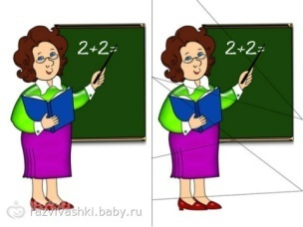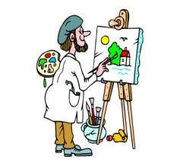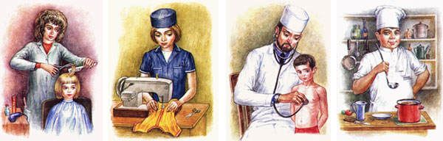
Мұғалімнің қолдауымен сұрақтарға жауап беру және оған сәйкес суреттер таңдау | "Карусель" әдісі арқылы бірнеше тапсырмалар орындау.  2 –тапсырма.Оқулықпен жұмыс.  Сөздерді буынға бөліп беру. Мамандықтарды табу  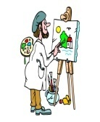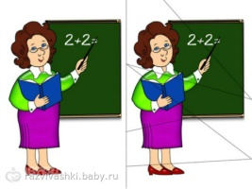 |  |  |  |  | «Карусель» әдісі  Топтар бір-бірін бағалайды
Қалыптастырушы бағалау |  - лайк  - диз лайк |  |  |  |  | смайлик
 | Сергіту сәті |  |  |  |  | Сергіту сәті
Мұғалімнің қолдауымен қарапайым сұрақтар (кім? не? қандай? қанша?) қою және қысқаша жауап беру | Дәптермен жұмыс .  Сұраққа жауап беру арқылы сөзжұмбақ шешу.  1)Кім бала оқытады? мұғалім  2)Кім тамақ пісіреді? аспаз  3) Кім адам емдейді? дәрігер  4)Кім сурет салады? суретші  5) Кім футбол ойнайды? футболшы  6)Кім пойызда жүреді? жолсерік  Тақтамен жұмыс:  Жолсерік, хоккейші, ұшқыш  "Галерея" әдісі бір минуттің ішінде мамандықтарды әр топ жазу |  |  |  |  | «Кубизм »әдісі  ?
Қалыптастырушы бағалау | Бағалау геометриялық фигуралар арқылы - өте жақсы, - жақсы, - қанағаттарлық |  |  |  |  | Фигуралар
Сабақтың соңы | Рефлексия  "Серпілген сауал" әдісі арқылы қорытынды жасау.  Не істедік? Не білдік? Не үйрендік?  Бірнеше балаға доп лақтырып сұрақ қою. Оқушылар жауап береді
Кері байланыс | "Бәйтерек" монументіне кіретін билеттерге жолдама беремін. Кішкентай стикер беріп,тақтада ілулі тұрған суреттерге іледі.
Дискриптор | Мұғалімнің қолдаумен тыңдалған материал кім?не?қандай?қанша? туралы екенін түсінеді,мәтін бойынша сұрақтарға жауап береді, суреттерді сызбаларды таңдайды, сөздерді тұтас оқиды,қарапайым сұрақтарды қоя біледі
Қосымша ақпарат
Дифференциация – Сіз оқушыларға көбірек қолдау көрсету үшін не істейсіз? Қабілеті жоғары оқушыларға қандай тапсырма беруді көздеп отырсыз? |  |  |  | Бағалау – Оқушылардың ақпаратты қаншалықты меңгергенін қалай тексересіз? | Пәнаралық байланыс  Қауіпсіздік ережелері  АКТ-мен байланыс  Құндылықтармен байланыс (тәрбиелік элемент)
Дифференциацияны берілетін тапсырма, күтілетін нәтиже, қолдау көрсету, бөлінетін уақыт, қолданылатын дереккөздер арқылы жүзеге асыруға болады.  Дифференциация сабақтың кез келген бөлімінде қолданылады. |  |  |  | Бұл бөлімді оқушылардың сабақ барысында алған білімдерін бағалау үшін қолданылатын әдіс-тәсілдеріңізді жазу үшін пайдаланыңыз. | Сабақ жоспарын құру үшін сізге өзге пән мұғалімдерінің көмегі керек пе?  Берілген тапсырмалардың қайсыбірі оқушылардың қауіпсіздігіне немесе денсаулығына қауіп төндіре ме?  Оқушылар сабақ барысында өздерінің АКТ дағдыларын дамыта ала ма?  Осы сабақ барысында НЗМ құндылықтарын дамытуға қандай мүмкіндік бар?
Ойлану  Сабақ мақсаттары/оқу мақсаттары жүзеге асырымды болды ма?  Бүгін оқушылар нені үйренді? Сыныптағы оқу атмосферасы қандай болды? Дифференциацияны жүзеге асыру қолымнан келді ме? Мен жоспарланғануақытымды ұстандым ба? Мен жоспарыма қандай өзгерістер енгіздім және неліктен? |  | Төменде берілген бөлімді осы сабақ туралы ойларыңызды жазу үшін пайдаланыңыз. Сол жақ бағанда берілген сабағыңызға қатысты ең маңызды сұрақтарға жауап беріңіз.
Жалпы баға

Сәтті өткен екі нәрсені атап көрсетіңіз (сабақ беру және оқытуға қатысты)?
1:

2:

Қандай екі нәрсе сабақтың одан да жақсы өтуіне ықпалын тигізер еді (сабақ беру және оқытуға қатысты)?
1:

2:

Осы сабақ барысында сынып немесе жеке оқушылар туралы менің келесі сабағыма дайындалу үшін қажет болуы мүмкін қандай ақпарат алдым?

1)Кім бала оқытады?

2)Кім тамақ пісіреді?

3) Кім адам емдейді?

4)Кім сурет салады?

5) Кім футбол ойнайды?

6)Кім пойызда жүреді?

